My family cz. 2
Drodzy rodzice w związku z tym, że dzieci mają w domach karty pracy z języka angielskiego, będziemy pracować teraz z nimi. Dla dzieci młodszych, które nie posiadają kart pracy w scenariuszu zajęć umieszczone będą zdjęcia. Można je wydrukować i pracować z nimi.
Do wykonania zadań potrzebne będą nagrania. Dzieci na początku roku szkolnego wzięły do domu płyty CD. Nagrania można również pobrać na stronie https://www.macmillan.pl/strefa-ucznia (proszę skopiować link do wyszukiwarki)
Następnie na dole strony trzeba kliknąć w „Przedszkole”, po prawej stronie wyświetlą się trzy tytuły do przedszkola, trzeba kliknąć w „Angielski dla zerówek” i pobrać Audio CD.
Dział 6 o częściach twarzy został już wprowadzony. Dzieci mogą wykonać karty pracy od str. 35 do str. 40 we własnym zakresie. Numer nagrania potrzebny do wykonania ćwiczenia znajduje się pod numerem ćwiczenia (np. na str. 35 w ćw. 1 jest Track 48 czyli nagranie 48 na CD)
W tym tygodniu kontynuujemy temat związany z rodziną.
Zadanie 1.
Na początek rymowanka na powitanie, nagranie 39.
Zadanie 2.
Karta pracy str. 43. Dzieci słuchają nagrania 58 i pokazują paluszkami członków rodziny wymienionych w nagraniu. Następnie słuchają ponownie i tym razem pokazują i powtarzają słówka. Podczas ponownego słuchania poprawiają po śladzie kontury włosów postaci przedstawionych na ilustracji.
Zadanie 3.
Karta pracy str 44. Dzieci uzupełniają drzewo genealogiczne naklejkami przedstawiającymi członków rodziny. Na samej górze drzewa genealogicznego będzie babcia (grandma), następnie mamusia i tatuś (mummy and daddy), na dole brat (brother) i dwie siostry (two sisters). Dzieci, które nie mają naklejek mogą narysować te osoby w okienkach. Rodziców proszę o omówienie z dziećmi składu tej rodziny i porównanie go z własną rodziną.
Teraz dzieci posłuchają piosenki (nagranie 60) podczas słuchania dzieci pokazują paluszkami na członków rodziny przedstawionych na drzewie genealogicznym.
Zadanie 4.
Dzieci wykonują pracę plastyczną przedstawiającą członków ich rodziny. Podczas wykonywania tego zadania proszę rodziców o włączanie nagrania nr 60 kilkakrotnie aby dzieci osłuchały się z piosenką, może nawet uda się, że włączą się w jej śpiewanie
To wszystko na ten tydzień, dziękuję i pozdrawiam serdecznie
Karta pracy nr 43
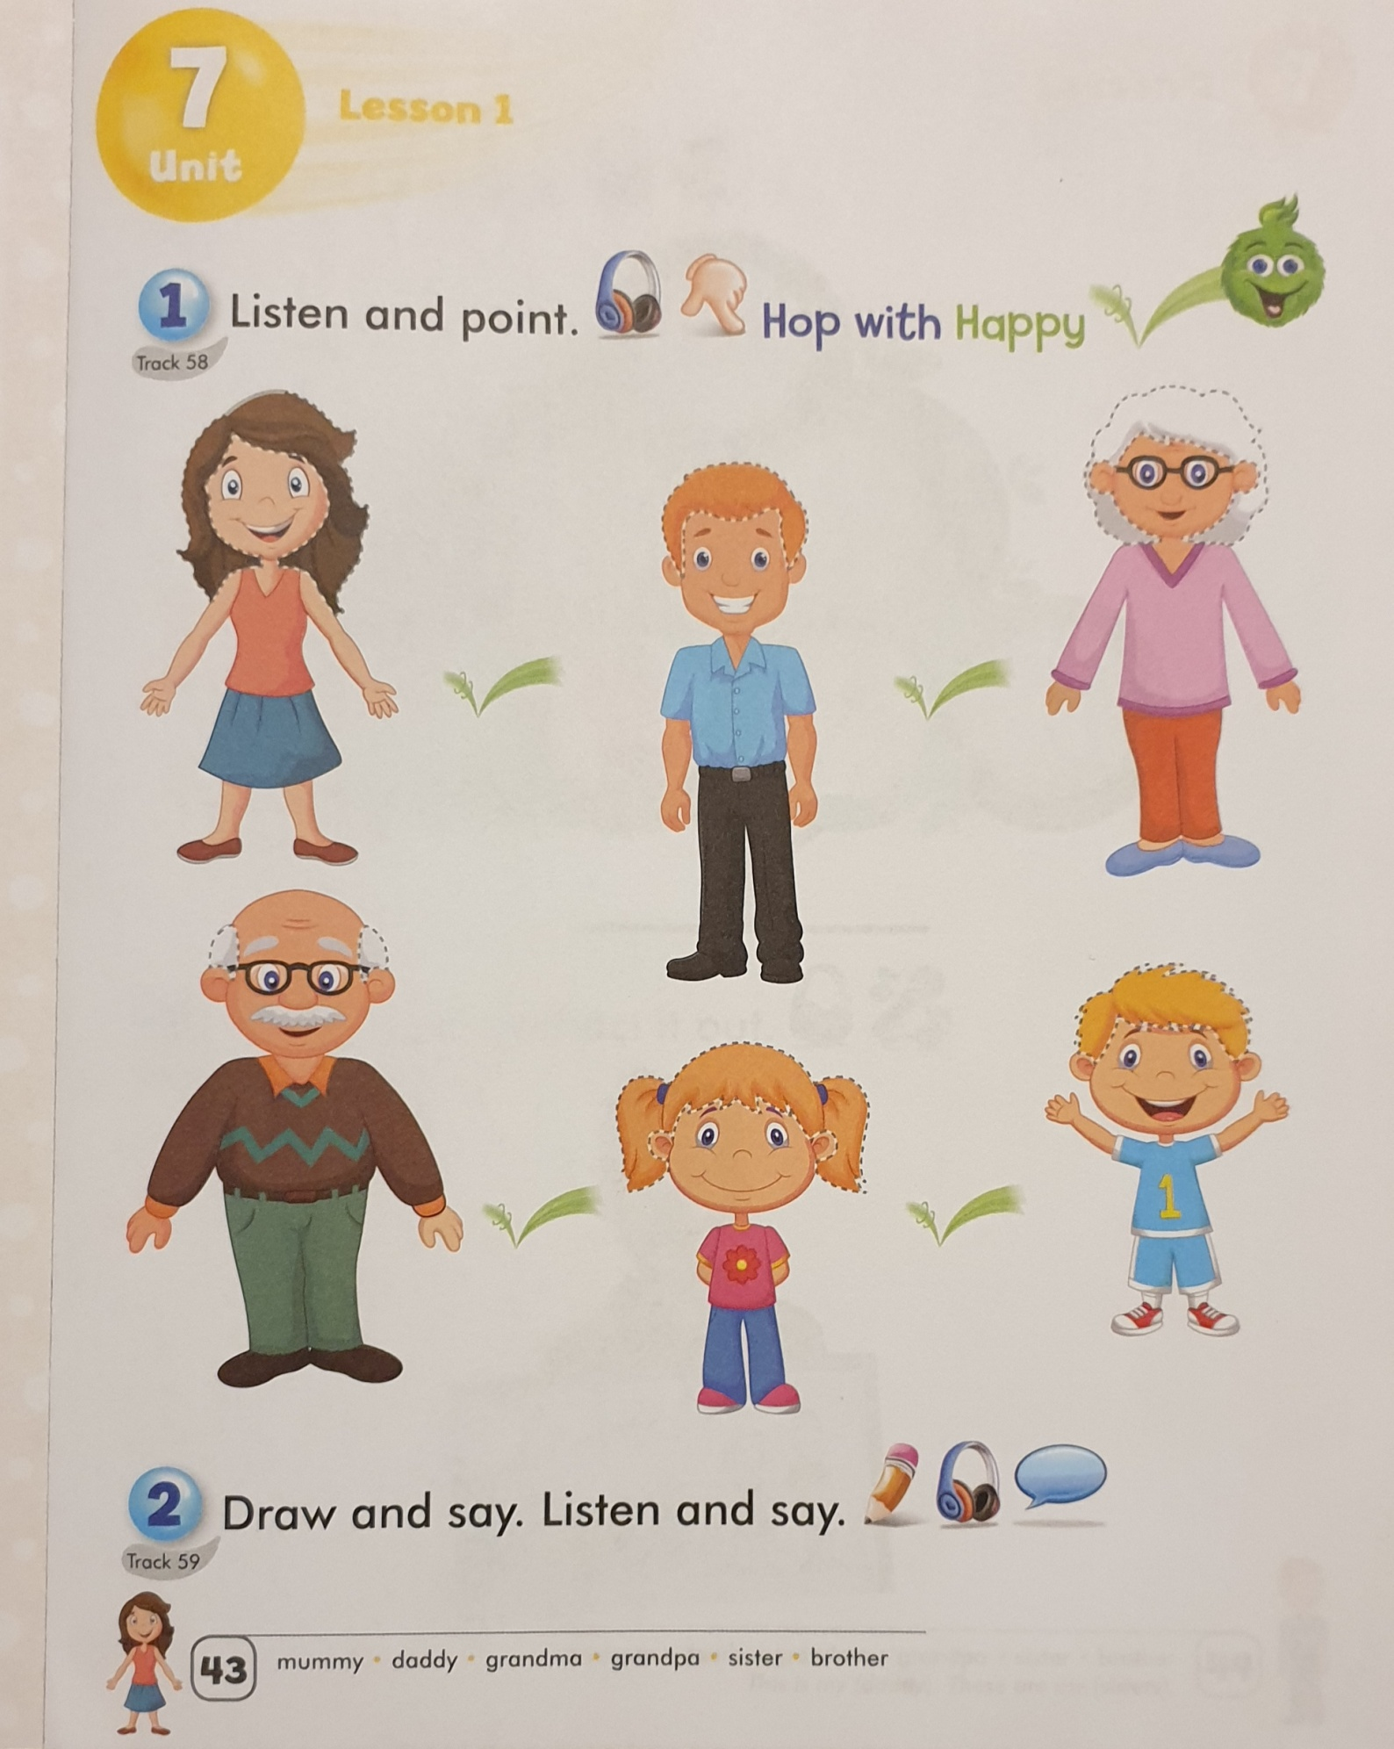
Karta pracy nr 44